菜粕领涨农产品
笔者曾在国金视点《菜粕尝试突破》中明确写道：“菜粕2105再次创出近日新高，从技术图形看似乎在尝试突破，因此技术层面可看前高是否形成有效支撑，若支撑有效可逢低做多。”之后一天再次长阳4%报收，并未跌破支撑位，今日收盘更是以5%报收，显然目前处于多头盛宴。
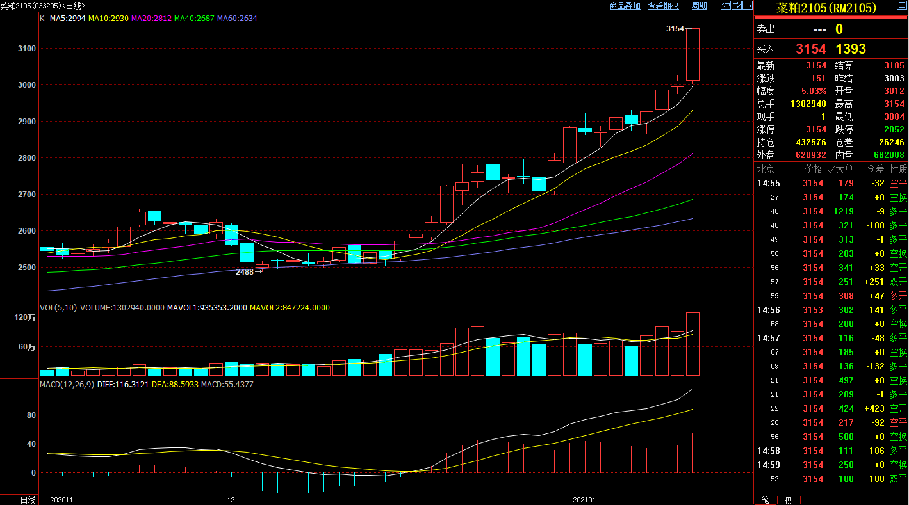
（数据截图自博易大师）
从以上日线截图可看到，截止今日（1月13日）收盘，菜粕2105以涨停价报收，目前趋势良好，仓量健康，并且从整个期货市场来看，农产品板块出现共振，油脂板块冲高回落但日线趋势良好，饲料板块整体大幅走高，很显然菜粕处于领涨低位，因此场内长线多头大可不必恐高，目前处于让利润奔跑阶段。
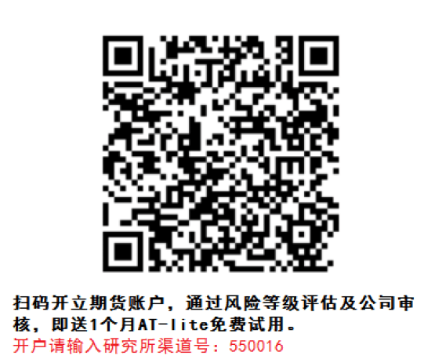

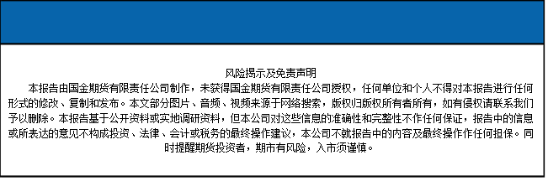
国金期货有限责任公司
联系电话：028-61303163

